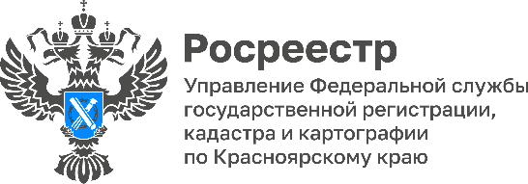
15 месяцев «гаражной амнистии»!
По состоянию на 1 декабря 2022 года в Красноярском крае в рамках «гаражной амнистии» было оформлено право собственности на 1349 индивидуальных гаражей, а также оформлено право собственности на 3449 земельных участков под гаражами.

Напоминаем о том, что «гаражная амнистия» начала действовать с 1 сентября 2021 и продлится до 1 сентября 2026. До этого времени граждане могут в упрощенном порядке оформить в собственность индивидуальные гаражи и земельные участки под ними, если права на них не были зарегистрированы.
Чтобы воспользоваться «гаражной амнистией» необходимо обратиться в соответствующий орган местного самоуправления по месту нахождения объекта недвижимости.
Руководитель Управления Росреестра по Красноярскому краю Татьяна Голдобина:
«Подведение итогов текущего года показывает увеличение спроса по оформлению прав на объекты гаражного назначения. Полагаю, что данная тенденция сохранится и в следующем году, с учетом достаточного количества неоформленных таких объектов на территории края».

Материалы подготовлены Управлением Росреестра по Красноярскому краю
Контакты для СМИ:
тел.: (391)2-226-756
е-mail: pressa@r24.rosreestr.ru
«ВКонтакте» http://vk.com/to24.rosreestr
Telegram https://t.me/Rosreestr_krsk24
Одноклассники https://ok.ru/to24.rosreestr

